新 书 推 荐

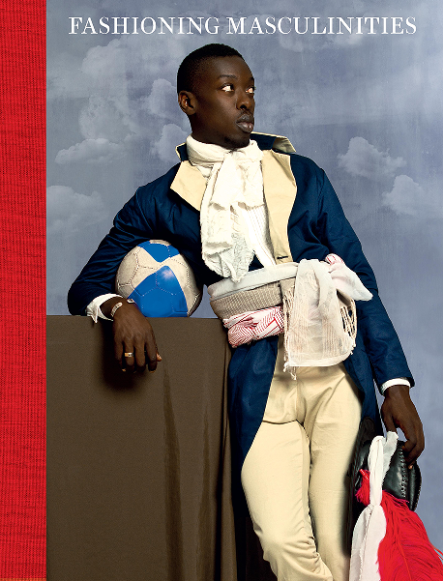
中文书名：《塑造男子气概：男装的艺术》
英文书名：Fashioning Masculinities: The Art of Menswear
作 者：Rosalind McKever and Claire Wilcox with Marta Franceschini
出 版 社：V&A
代理公司：ANA/Connie
出版时间：2022年3月
代理地区：中国大陆、台湾
页 数：272页
审读资料：电子稿
类 型：艺术设计

内容简介：

《塑造男子气概》巡展将与YT媒体一起前往中国。

首展将于2022年12月底至2023年3月在北京朝阳大悦城举办，之后于2023年7月至2023年11月底在成都交子公园举办。

《塑造男子气概》挑战了我们对男装的成见，揭示了我们今天穿着的迷人的历史渊源。

本书分为三个部分，首先展示了古典理想是如何被历代人重新诠释的，从十八世纪的（大量）游客一直到美国队长。之后，书中探讨了浮夸风；十七世纪的绅士和今天的超级明星所穿的奢华纺织品、丰富的图案和装饰品，都是带着豪迈和挑衅的。最后，它考虑了西装的演变，从巴洛克的肖像画到比利·波特的标志性“燕尾服”奥斯卡礼服，这种服装已经成为了男性服饰适当性和敏锐性的缩影。

在男装的创造力空前高涨的时刻，在时尚的性别叙事被重新评估的时候，这本书是必不可少的读物。

作者简介：

罗莎琳·麦基弗（Rosalind McKever）是V&A博物馆的展览策展人。

克莱尔·威尔科克斯（Claire Wilcox）是维多利亚与艾伯特博物馆高级策展人，伦敦艺术大学时尚策展教授。

玛尔塔·弗朗西斯奇尼（Marta Franceschini）是V&A博物馆的展览研究助理。

媒体评价：

“这个展览是对男性穿着方式和男性气质本身的积极探索——还有什么比现在更适合进行研究性的调查呢？男性时尚最具有突破性的先锋是Gucci的创意总监Alessandro Michele，他是Harry Styles在美国Vogue封面上所穿的长袍和量身定做的外套的幕后推手。他曾说过：‘时尚应该是无性别的；人们对美的看法可能因人而异，所以让我们继续这个探索。’”
——《TATLER尚流》

本书插图：

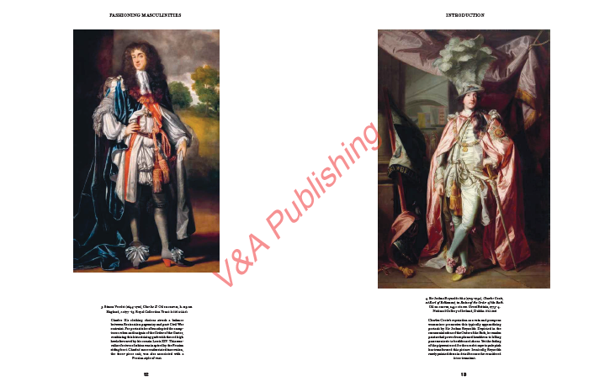
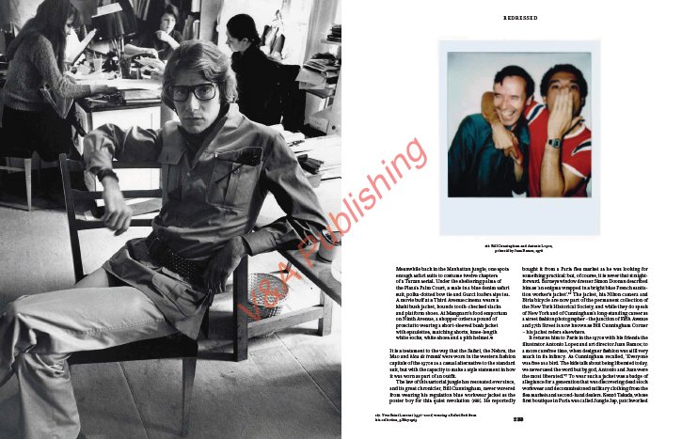

谢谢您的阅读！
请将回馈信息发至：萧涵糠(Connie Xiao)
安德鲁﹒纳伯格联合国际有限公司北京代表处
北京市海淀区中关村大街甲59号中国人民大学文化大厦1705室, 邮编：100872
电话：010-82449325
传真：010-82504200
Email: Connie@nurnberg.com.cn
网址：www.nurnberg.com.cn
微博：http://weibo.com/nurnberg
豆瓣小站：http://site.douban.com/110577/
微信订阅号：ANABJ2002


